1 # SH Alap gyakorlat 3 bónusszal
olló kiterjedés csípő szintjében 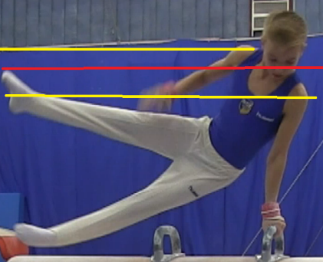 | 0,0
elfordult testhelyzet a körben és a varázsban 1-1x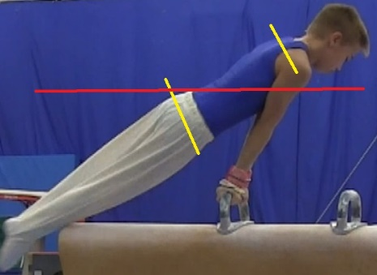 | 0,2
csípő nyújtott helyzet hiánya haránt pároskörben 1x  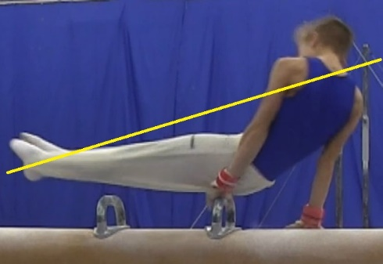 | 0,3
Leugrásban hajlított csípő, láb érinti a kéztámaszt 1x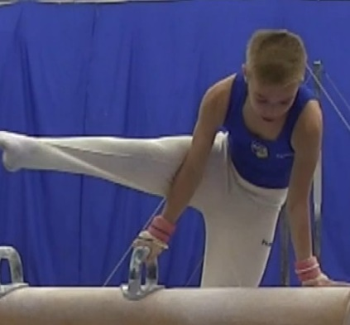 | 0,5
Leugrás emeléssel erőkomponens 1x | 0,3
+3,00 hiánytalan tartalom | 10,0-1,3=8,7  3 bónusz adható: +1,5=10,20

4 # SH Alap gyakorlat 3 bónusszal

olló kiterjedés csípő szintjében | 0,0
elfordult testhelyzet a körben és a varázsban 1-1x | 0,2
csípő nyújtott helyzet hiánya haránt pároskörben és hajlított térd 1x | 0,4
Leugrásban hajlított csípő, láb érinti a kéztámaszt, esés, térdhajlítás 1x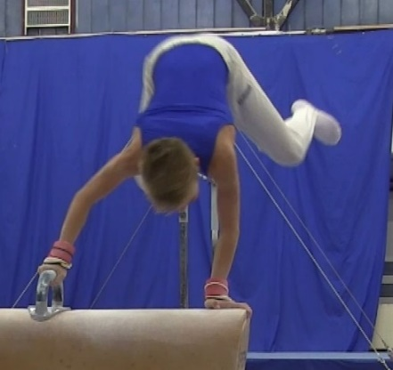 | 1,0
Leugrás emeléssel erőkomponens 1x | 0,5
leugrás ismételhető lenne, de nem érdemes 0,5 pontért kockáztatni  +3,00 hiánytalan tartalom | 10,0-2,1=7,9  2 bónusz adható: +1,0=8,90

5 # SH Alap gyakorlat
olló kiterjedés csípő szintjében | 0,0
elfordult testhelyzet a körben és 2x | 0,2
csípő nyújtott helyzet hiánya haránt pároskörben 1x | 0,2
Leugrásban kétkezes mellső támasz hiánya és 45 fok alatt 1x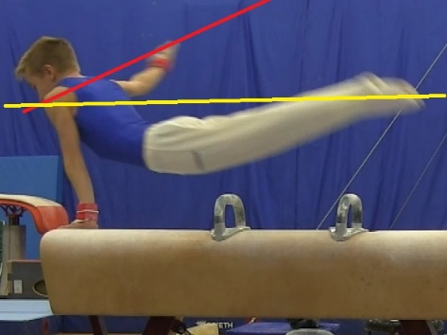 | 0,6
+3,00 hiánytalan tartalom | 10,0-1,0=9,0

